官網活動資訊

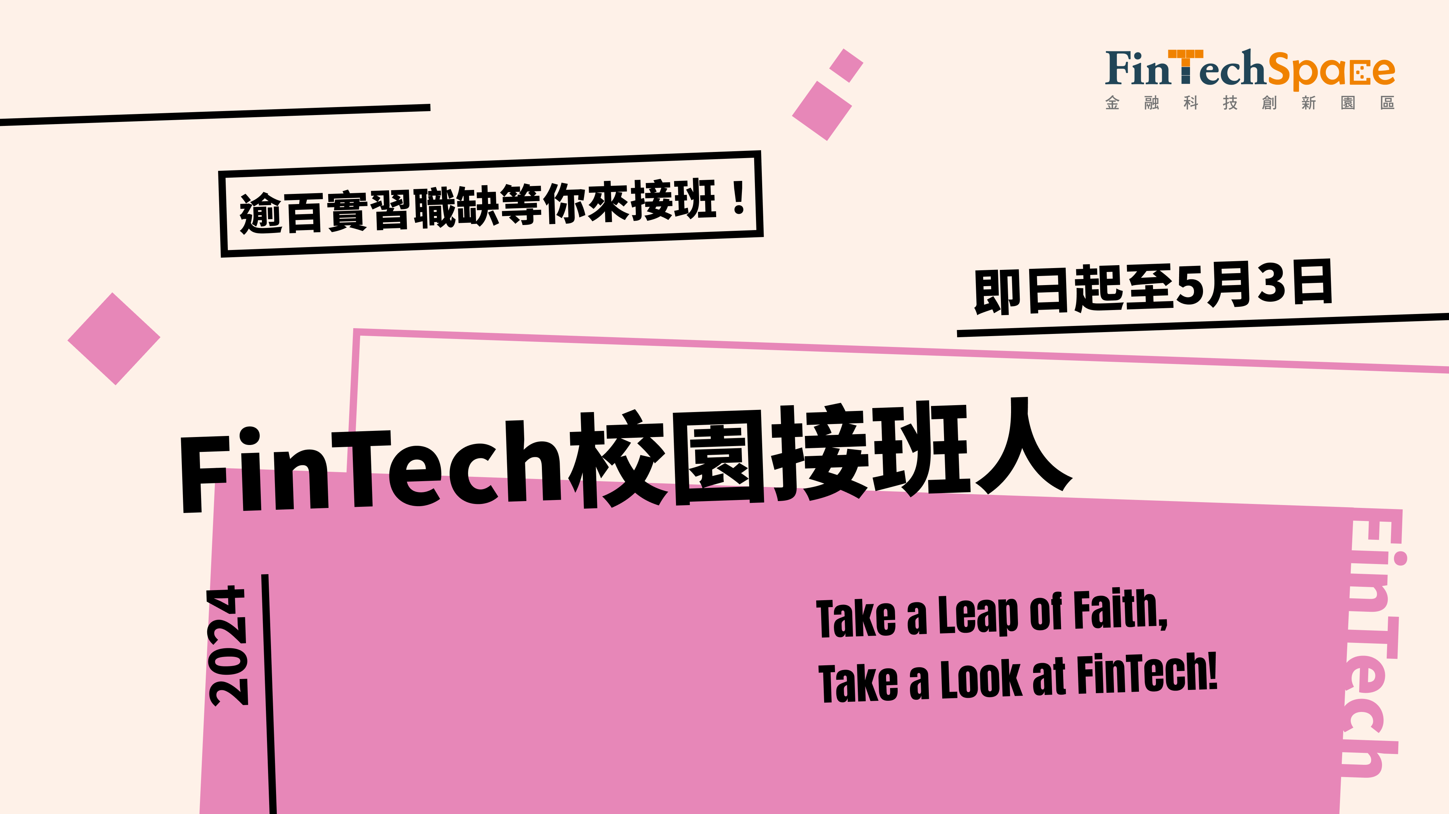

金融科技創新園區FinTechSpace扎根校園產學合作，為持續培育具競爭力的金融科技種子人才，今年度續辦「FinTech校園接班人」活動，以一站式金融科技實習機會聯合招募方式進行。
此次活動匯集金融機構及新創業者近百個實習職缺，類型涵蓋程式開發、資料分析、系統開發、資訊安全、數據分析、商品設計、行銷企劃、營運策略及金流規劃人員等。
於今年9月前完成實習且表現優秀者，將有機會與FinTechSpace一同前往參加新加坡金融科技嘉年華，掌握國際最新產業趨勢。

為使學生更能將所學應用於產業實習，園區規劃於04/24（三）及04/26（五）各於北部與南部辦理一場「FinTech校園接班人菁英種子培訓營」，課程內容涵蓋產業趨勢、專題講座、創新應用、實作工坊四大主軸，採分組討論學習並進行小型成果發表。
活動當日也邀請職缺提供單位於現場進行說明，讓學生對於實習內容能有更多了解。
名額有限，趕緊把握機會！

2024 FinTech校園接班人活動職缺：https://reurl.cc/K4yQRM
2024 FinTech校園接班人活動報名網址：https://forms.gle/GmW2uNizfdQ3LKHT8
2024 FinTech校園接班人 菁英種子培訓營報名網址：https://forms.gle/MsGEJRUGKNJ8SUf87

【活動相關時程】
- 履歷收件時間：即日起 ~ 05/03（五）17:00 止
- 培訓營報名截止時間：即日起 ~ 04/19（五）17:00 止
- 培訓營：北部場 04/24（三）；南部場 04/26（五）
- 書審與面試：05/13（一）~ 06/07（五）
- 實習名單公告與正備取報到：06/11（二）~ 06/17（一）
- 獲實習單位推薦之學生參與 FinTech 校園大使審議會議：預計9月底至10月上旬擇期辦理
- FinTech 校園大使參與新加坡金融科技嘉年華：預計11/04（一）出發 ~ 11/09（六）返回

【注意事項】
- 請參照公告之實習職缺資訊填寫表單，每位學生實習志願限填5個（不排序）。
- 職缺標註【獎助學金】者，僅限獲得金融服務業教育獎助學金學生投遞。
- 活動內容或時程將由主辦單位視情況彈性調整，請依主辦單位公告或通知為主。
- 錄取實習但欲放棄者，須主動回報 FinTechSpace 與實習單位。考量各職缺實習時間不一，實習期間涵蓋暑假（7月~8月）、並獲實習單位評分推薦者，始獲參與 FinTech 校園大使審議會議機會；通過審議者，將與 FinTechSpace 一同參與 2024 年新加坡金融科技嘉年華活動。

【培訓營議程】

【活動聯絡人】
金融科技創新園區 FinTechSpace
劉小姐 hsinhuiliu@iii.org.tw
黃小姐 jingwenhuang@iii.org.tw

FB 活動po文

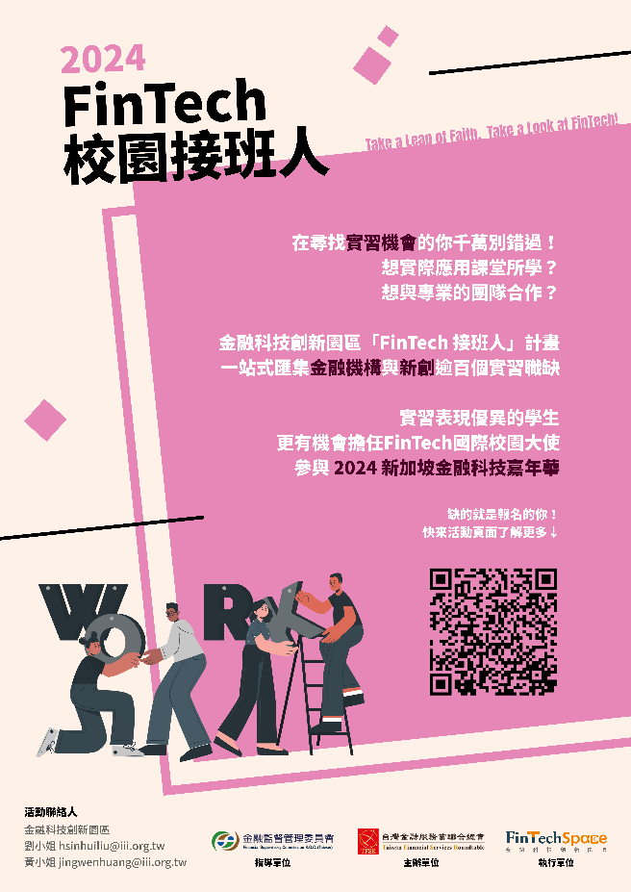

2024 FinTech校園接班人 強勢回歸！！

暑假快到啦~~你還在尋找實習嗎？
「2024 FinTech校園接班人」一站式金融科技實習聯合招募，匯集金融機構及新創業者近百個實習職缺 - ̗̀( ˶'ᵕ'˶) ̖́-

在準備履歷的同時，千萬別錯過實習前的FinTech菁英種子培訓營活動
（無論是否投遞實習皆可參加唷）

培訓營除了邀請各單位進行實習職缺介紹
更有精采的課程與工作坊，帶你了解 FinTech 的發展趨勢、對金融業帶來的轉變，並掌握履歷與面試的小技巧！
名額有限！走過路過千萬別錯過ε٩( º∀º )۶з

【FinTech校園接班人 菁英種子培訓營】
▸ 報名網址：https://forms.gle/MsGEJRUGKNJ8SUf87
📍 報名期間：即日起至04/19（五）17:00 止
【FinTech校園接班人 實習活動】
▸ 實習職缺：https://reurl.cc/K4yQRM
▸ 履歷填寫：https://forms.gle/GmW2uNizfdQ3LKHT8
▸ 詳細資訊：https://reurl.cc/7768Rb
📍 招募對象：大學與碩士在學或應屆畢業生
📍 招募期間：即日起至05/03（五）17:00 止

給大專院校的公文

速別：普通件
密等：無
附件：2024 FinTech校園接班人_活動說明簡報_公告版、2024 FinTech校園接班人_活動海報
主旨：本會辦理「台灣金融服務業聯合總會委託辦理金融科技新創園區營運計畫」，將推動「2024 FinTech校園接班人」聯合招募方案，推動產學人才接軌，敬請轉知貴校各系所學生，歡迎踴躍遞件申請參與，請查照。

說明：
一、本會辦理「台灣金融服務業聯合總會委託辦理金融科技新創園區營運計畫」，為促進金融科技人才需求與校園創新人才供給接軌，特規劃「2024 FinTech校園接班人」聯合招募方案，以一站式媒合之方式，銜接產學網絡促進金融科技儲備人才前期布局與接軌。
二、本活動廣邀金融機構及金融科技新創業者提供近百名實習職缺，敬請轉知貴校各系所之大學部及碩士班之應屆畢業生或在學學生，踴躍遞件申請參與；如有興趣者，請於113年5月3日前至報名網頁（https://reurl.cc/540xpv）填寫資料，並上傳履歷。
三、另本次活動與金融總會「金融服務業教育獎助學金」合作，提供受獎學生專屬職缺，請轉知受獎學生，鼓勵踴躍報名申請。
四、為使學生具備職場所需之專業知識技能，並更了解各職缺實習內容，本活動於04/24（三）及04/26（五）分別於北部與南部辦理「FinTech校園接班人 菁英種子培訓營」，培訓營內容涵蓋產業趨勢、專題講座、創新應用、實作工坊四大主軸，採分組討論學習並進行小型成果發表。敬請轉知貴校各系所之大學部及碩士班之應屆畢業生或在學學生，至報名網頁（https://reurl.cc/aL6YLQ）踴躍報名。
四、檢附「FinTech校園接班人」活動規劃說明，如欲進一步了解相關資訊，請洽承辦人劉小姐（電話：(02) 2356-9656；電子信箱：hsinhuiliu@iii.org.tw）。

